江苏华凯建设工程施工图数字化审查系统

系统操作手册
（建设单位版）
V1.0

南京群耀智远信息科技有限公司
2021年01月

目 录
一、平台运行网址 3
二、建设单位用户操作指南 4
2.1 项目登记 4
2.2 初审报审 6
2.3 复审报审 8
2.4 审查收费 9
2.5 项目进度跟踪 9
三、使用中有疑问 11

一、平台运行网址
江苏华凯工程建设施工图数字化审查系统已经基本完成系统的开发调试，目前已正式部署，运行网址为：
http://36.156.138.36:8088/SGTSCPage/Login.aspx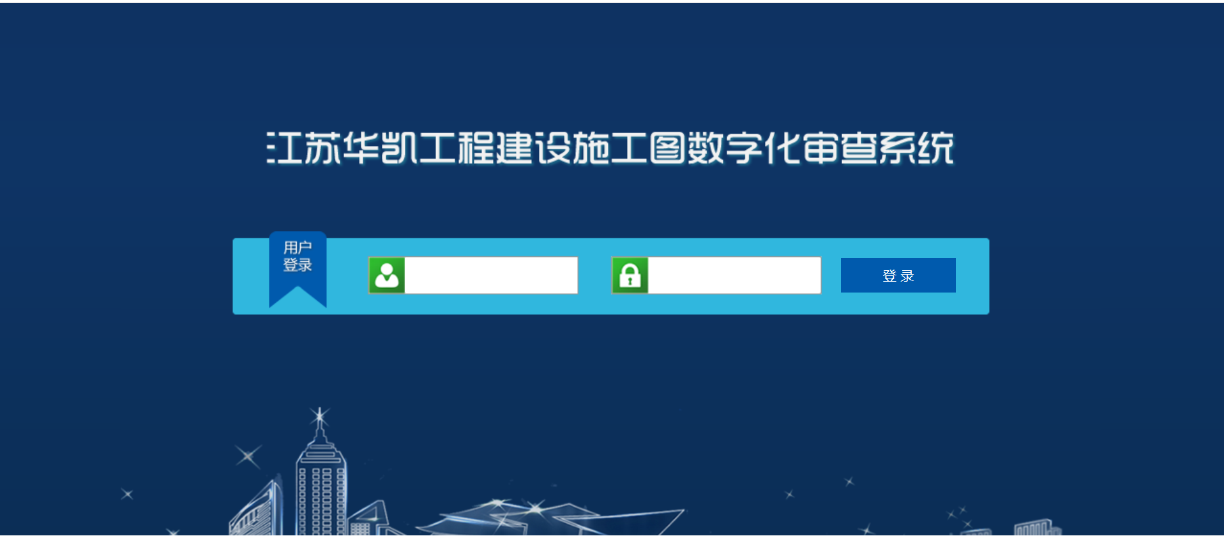
请用建设单位用户的用户名和密码登陆进入系统建设单位版。
首次登陆本系统的建设单位用户需要进行用户注册,注册地址：
http://36.156.138.36:8088/SGTSCPage/RegisterJsdw.aspx
注册页面如下：
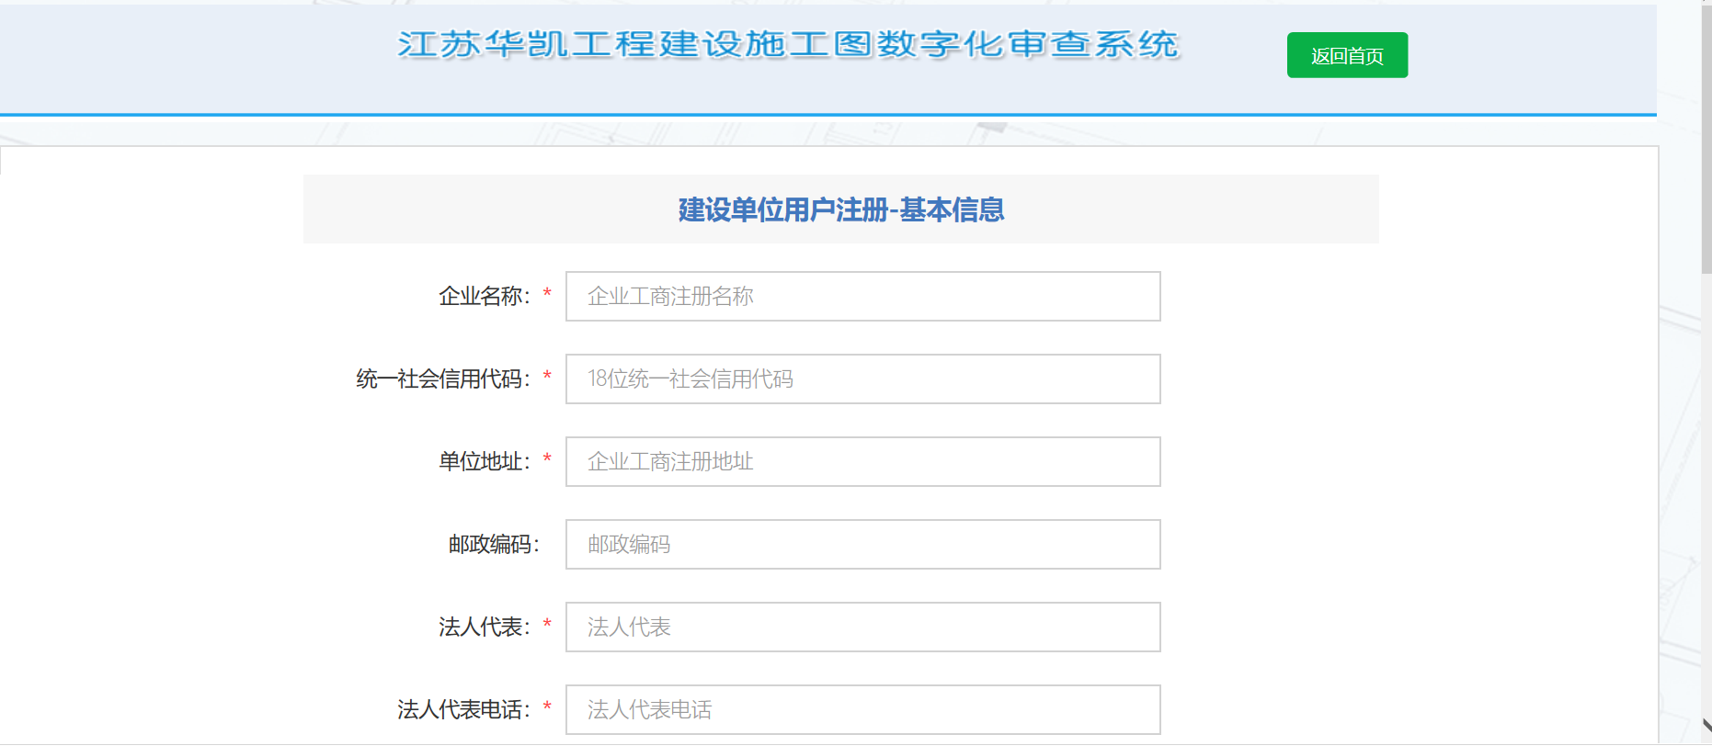
注册成功后，等待审图中心审核通过，建设单位用户即可登陆系统进行相关业务操作，系统用户名为企业的组织机构代码

二、建设单位用户操作指南
系统为建设单位用户提供了功能：
项目登记：对项目基本信息进行初步登记，登记完成后提交给勘察设计单位上传图纸。
初审报审：对设计单位上传完图纸的项目，完善该项目的基本信息、项目合同备案信息、项目概况、单体工程信息等，完善确认无误后提交送审，实现项目的初审报审。
复审报审：对设计单位更新完图纸的项目，确认图纸信息无误后提交送审，
实现项目的复审报审。
审查收费：列表中展示了项目的缴费情况。
项目完善：已经申报的项目，由经办人发起项目完善后，建设方可进行完善操作。
项目跟踪：实现对项目审查的全流程跟踪，清晰直观了解项目进展情况。

2.1 项目登记
系统中点击左侧导航菜单中‘项目登记’，页面如图2-1-1所示，列表显示出项目信息。

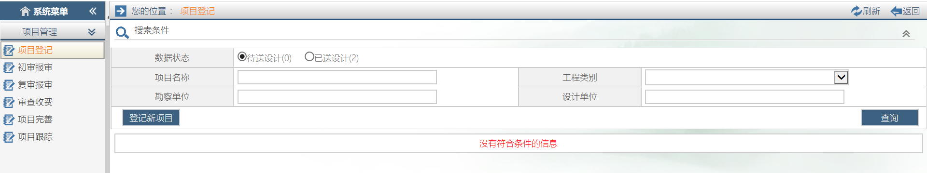
图2-1-1
（1）点击“登记新项目”，弹出如图2-1-2所示画面，选择项目的工程类别（重要）后，点击确定进入相应的项目登记页面（如图2-1-3所示页面）。
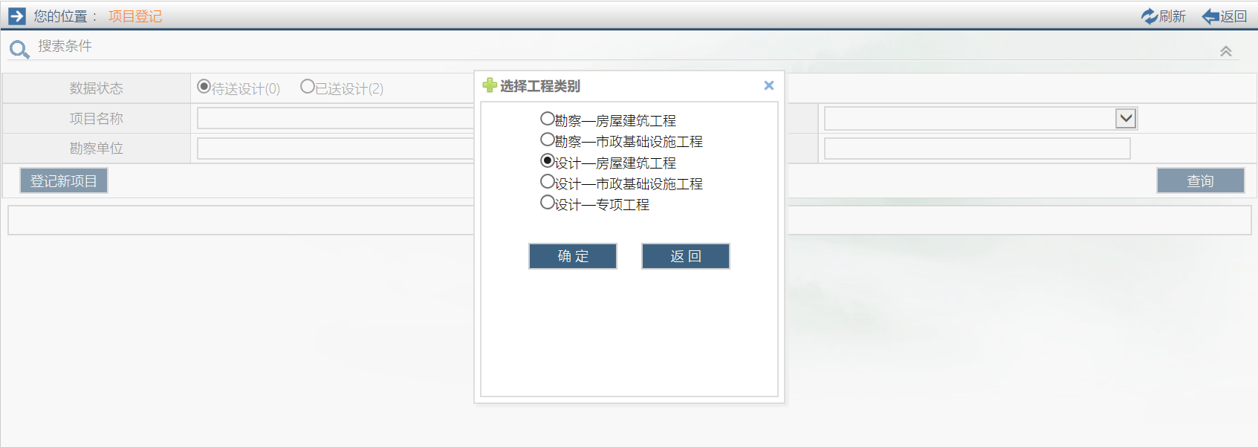
图2-1-2

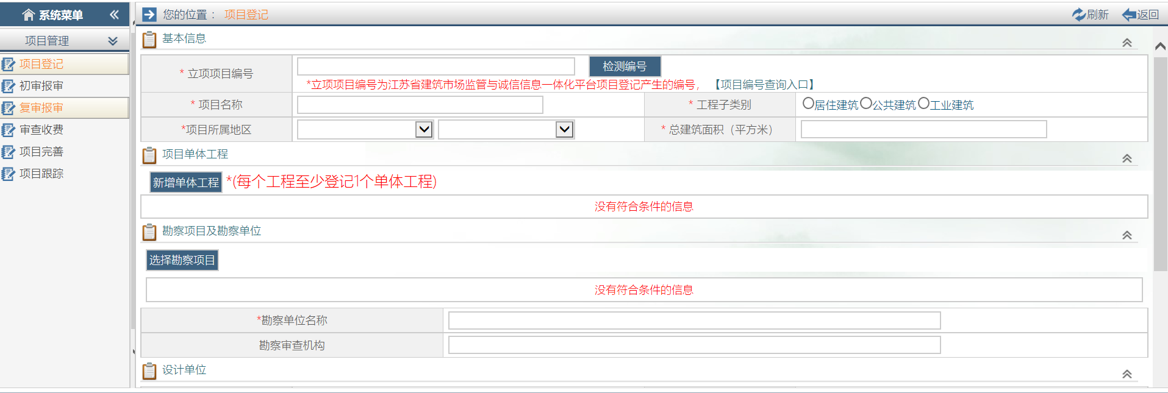
图2-1-3

（2）填好项目基本信息，点击“新增单体工程”按钮，弹出如图2-1-4窗体页面，完善好单体工程信息，点击保存即可。
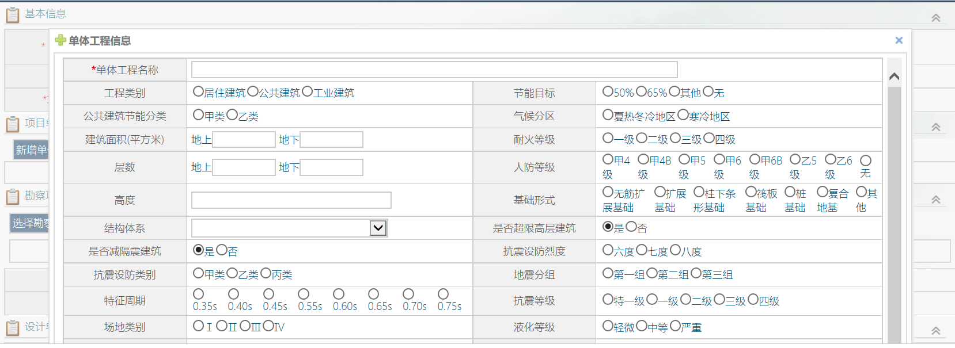
图2-1-4
注：每个单体工程必须至少拥有一个单体工程，设计单位上报图纸是按照单体进行区分的。
（3）房屋建筑项目、市政基础项目需要选择项目对应的勘察项目。点击“选择勘察项目”按钮，弹出如图2-1-5窗体页面。
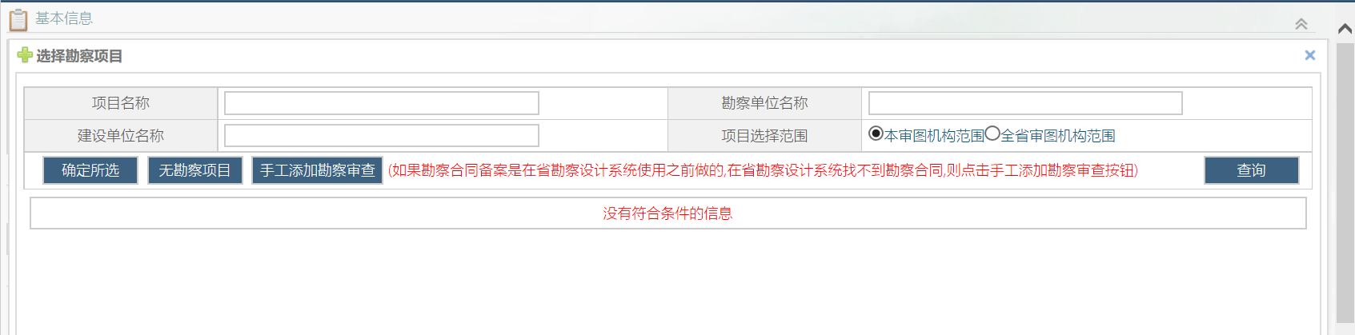
图2-1-5
若该项目无勘察，请点击无勘察项目列表，弹出如图2-1-6窗体页面，填写完整项目前置性审查的原因。
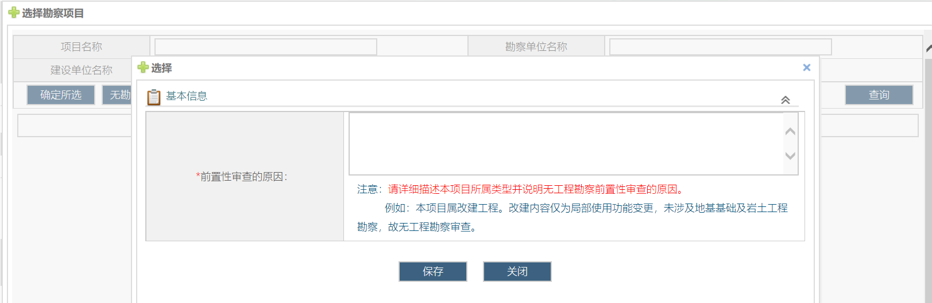
图2-1-6
若在项目列表中未找到本项目对应的勘察项目，并且勘察项目审查不是再本系统内审查的，点击手动添加勘察审查按钮，弹出页面如图2-1-7，填写完整勘察项目信息即可。
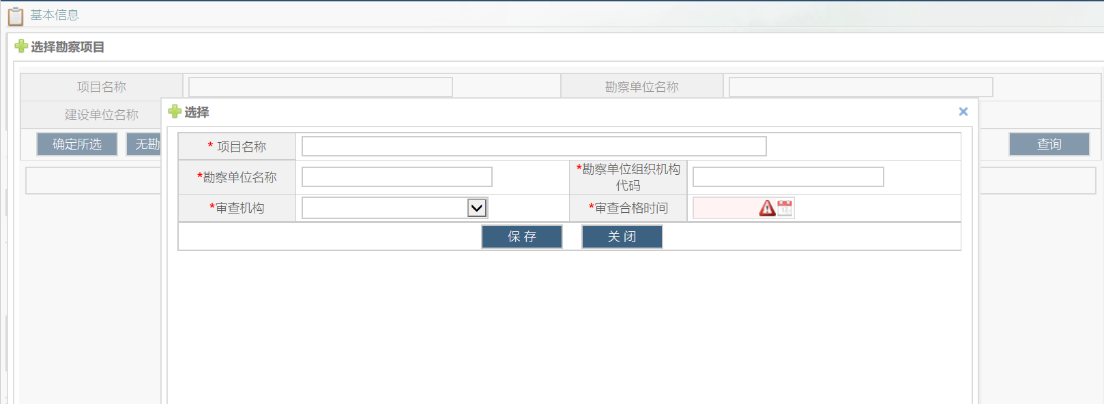
图2-1-7
若在项目列表中能找到本项目对应的勘查项目，选中该项目，点击确认所选即可。
若非上述的三种情况，请致电该项目勘察审查机构，让其在江苏省施工图监管系统中将该项目补充登记好，然后再去列表中查询该项目，然后选中该项目，点击确认所选按钮。
注意：在选择勘察设计单位时候，未能找到相应的勘察设计单位时，请致电江苏华凯工程建设施工图审查有限公司，让其帮登记勘察设计单位信息。
（4）完善好编辑页面信息后点击送设计按钮。若是需要报消防审查，请在联审类型勾选“消防审查”。

2.2 初审报审
点击左侧导航菜单中‘初审报审’，页面如图2-2-1所示，列表显示出已设计图纸的项目信息。在状态栏中可查询出待送审、已送审、已接审、接审退回和打回设计的项目。
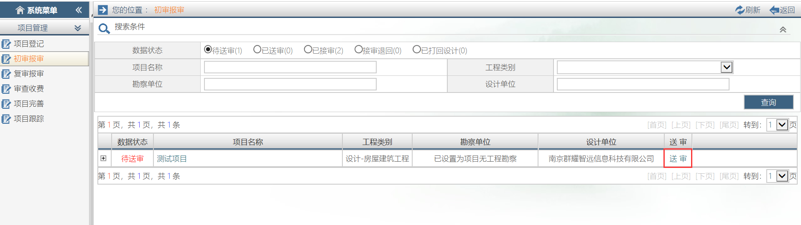
图2-2-1
点击“送审”进入项目信息完善页面，如图2-2-2所示。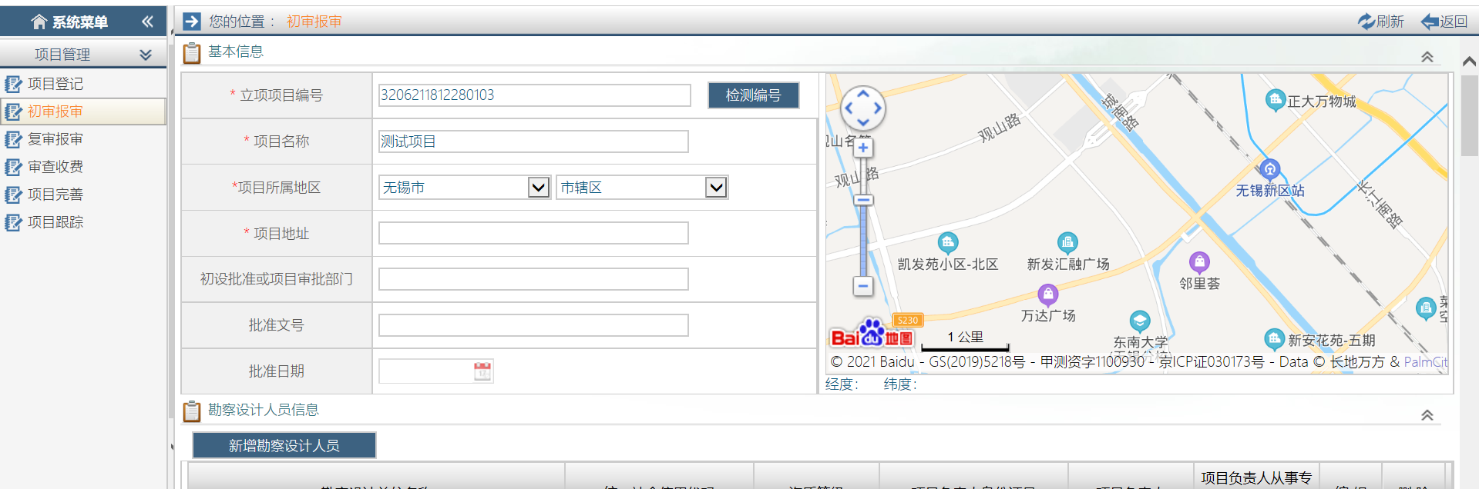
图2-2-2
点击新增勘察设计人员。请认真填写该合同下各专业对应的专业负责人和主要设计人。如图2-2-3所示：
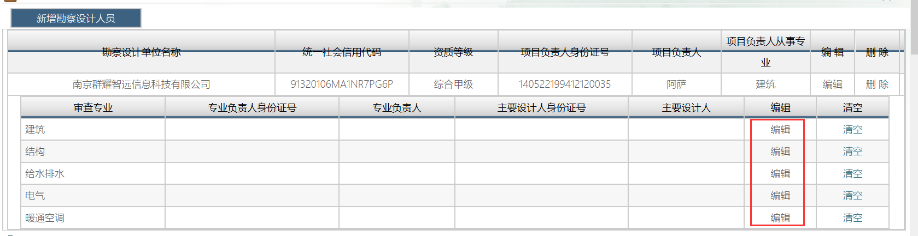
图2-2-3
点击编辑，弹出勘察设计项目人员的选择页面，选中后点保存即可。如图2-2-4所示：
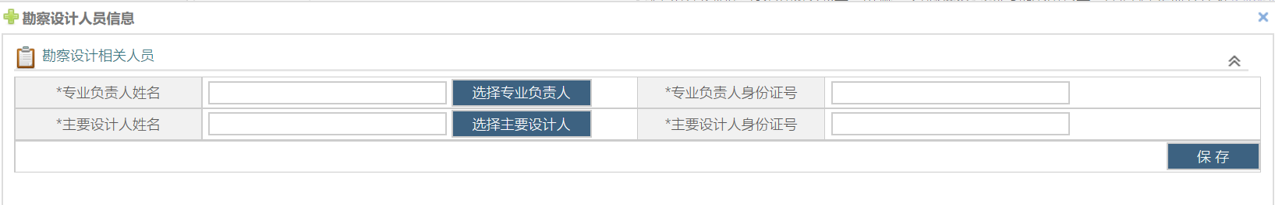图2-2-4
完善项目概况、单体工程、建筑节能情况等信息，注：投资额，规划许可证面积，总建筑面积皆为数字类型，请认真填写。信息填写完整并核对图纸信息无误后，点击送审，如发现设计图纸有误，点击打回设计按钮，退回设计单位重新设计图纸。
若是需要报消防审查，请在联审类型勾选“消防审查”，再送审。

2.3 复审报审
点击左侧导航菜单中‘复审报审’， 进入页面如下图所示，列表显示出一审未通过且设计单位图纸提交的项目信息。
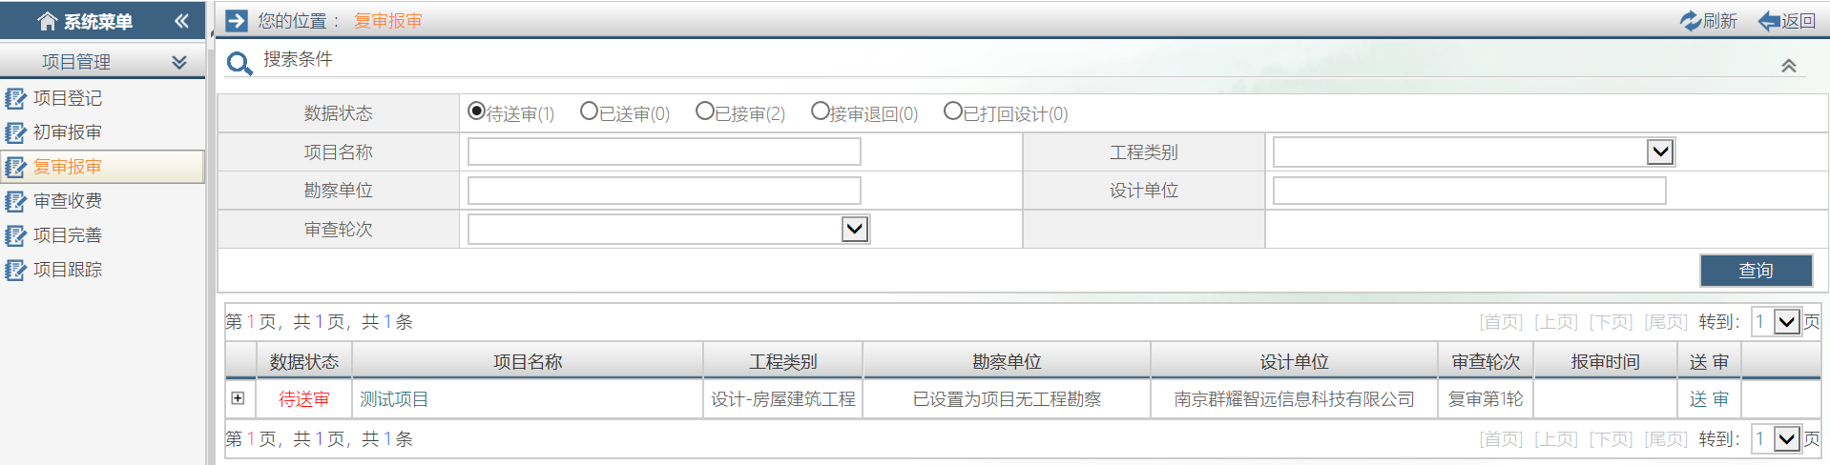
图2-3-1
点击“送审”进入项目复审报审的编辑界面，如图2-3-2所示。核对图纸和项目信息无误后点击下方的送审按钮，在该页面用户可下载上一轮的意见书，页面如下图：
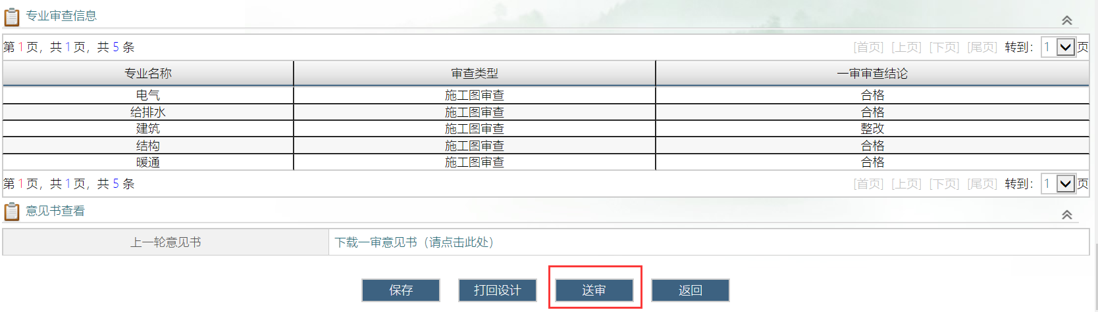
图2-3-2

2.4 审查收费
点击左侧导航菜单中‘审查收费’，进入页面如图2-4-1所示，列表展示出关于项目的收费情况。点击未开具收费单、已开收费单未缴费、已缴费可以查看对应项目信息。

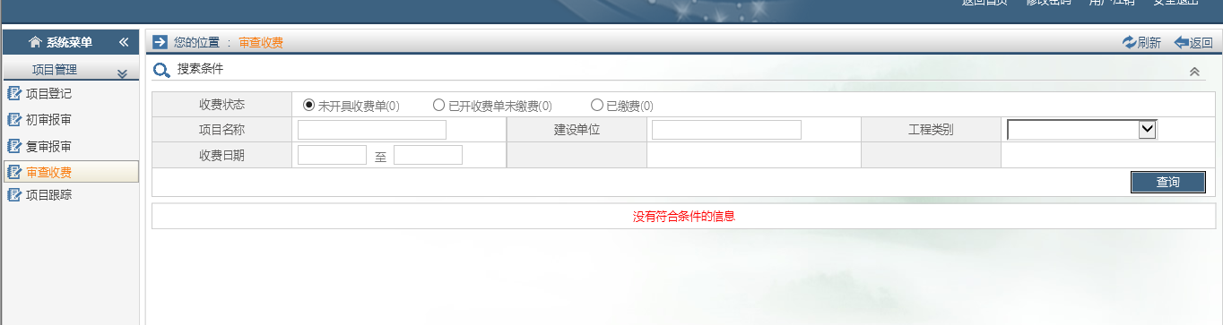
图2-4-1

2.5 项目完善
点击左侧导航菜单中‘项目完善’，进入页面如图2-5-1所示，列表显示出审图机构要求完善信息的项目。点击列表中的“完善”列，进入信息完善界面。
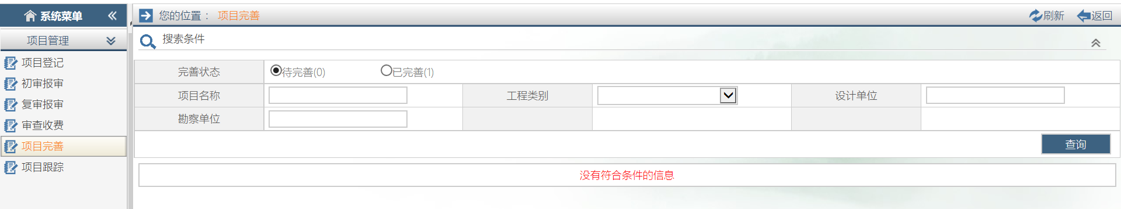
图2-5-1

2.6 项目跟踪
点击左侧导航菜单中‘项目跟踪’，进入页面如图2-6-1所示，列表显示出所有的项目的进展情况信息。

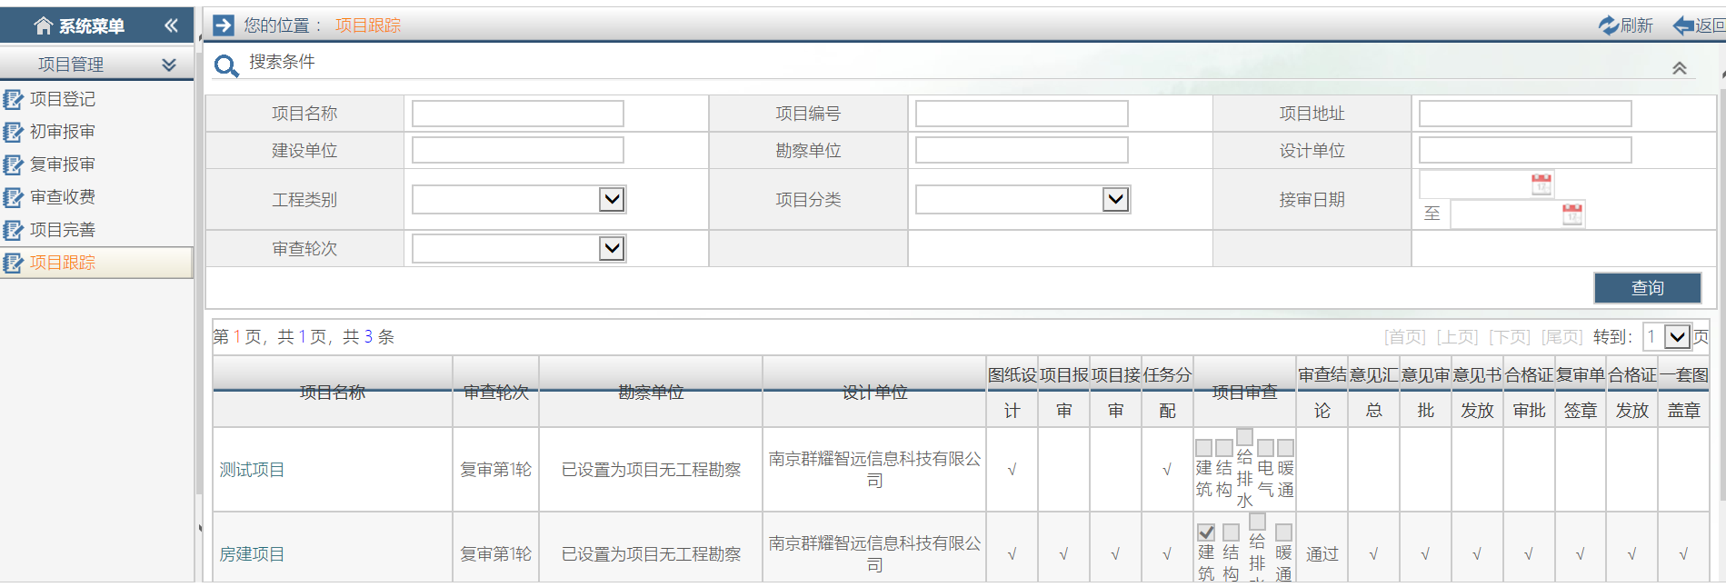

图2-6-1
点击列表中的项目名称，转向此项目的详细进展情况页面，如图2-6-2所示。

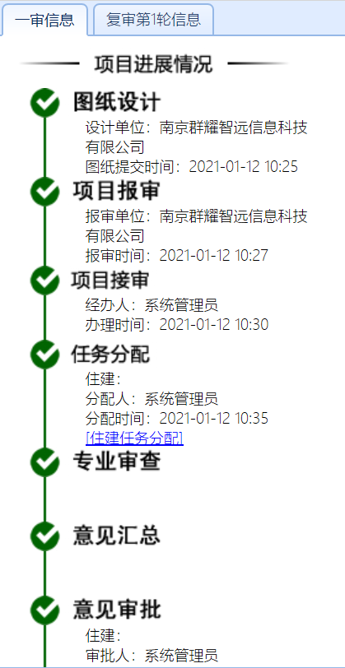
图6-15

三、使用中有疑问
建设单位用户在使用当前系统中如果有疑问，可以联系南京群耀智远信息科技有限公司寻求技术支持。
南京群耀智远信息科技有限公司
联系人： 吴工
QQ号：1051472568

江苏华凯数字化审图QQ交流群: 869493260

